9 ОБРЕЗКА ПЛОДОНОСЯЩИХ ДЕРЕВЬЕВ

Освоить приемы контурной механизированной обрезки плодовых деревьев разных пород и возраста с последующей ручной обрезкой. Исправить ошибки, допущенные при формировании крон. Содержание занятий. Формирование крон молодых деревьев обычно выполняют вручную, но когда их объем с возрастом увеличивается и начинается товарное плодоношение, необходимо применять машины с режущим аппаратом косилочного или дискового типа в сочетании с обрезкой вручную.
При обрезке машиной с одним режущим аппаратом затраты труда в сравнении с ручной обрезкой снижаются в 24 раза, а при использовании машины с двумя режущими аппаратами значительно больше.
По исследованиям многих авторов, изучавших машинную обрезку в различных зонах страны, выявились как положительные, так и отрицательные последствия такой обрезки, необходимость учета морфологических и биологических особенностей пород и сортов, подвоев, возраста растений, конструкции насаждений, агрофона, а также подготовки деревьев и междурядий (поверхность почвы в них должна быть выровненной) к механизированной обрезке. После контурной обрезки необходима доработка крон вручную и дополнительная обрезка внутри кроны — удаление сухих, сломанных и больных ветвей, прореживание и укорачивание волчков (рис. 35), удаление одной из скрещивающихся или трущихся ветвей, вырезка ветвей и веток, загущающих крону. Затем вывозят из междурядий срезанные ветви.
У молодых деревьев после окончания формирования кроны продолжается рост в высоту и в стороны от ствола, поэтому для поддержания заданных параметров объема и формы кроны применяют механизированную обрезку периферийных ветвей и веток. Чем моложе деревья, тем больше при машинной обрезке появляется регенеративных побегов и тем они длиннее, поэтому срезают верхнюю часть кроны на высоте 2 м не всю, а только наполовину, а через два-три года срезают верхушку дерева на второй половине. Можно вручную снижать высоту ствола и некоторых толстых ветвей ниже намеченного уровня горизонтальной механизированной обрезки, а через два-три года обрезать машиной.

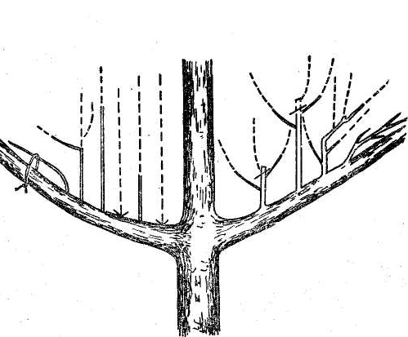 | Рис. 35. Обрезка волчковых побегов:  в первый год (слева), во второй год (справа). Пунктиром показаны удаленные части веток.
Уменьшить восстановительную реакцию деревьев можно обрезкой в начале лета, а также применением ретардантов для уменьшения роста побегов.
В относительно молодых плодоносящих садах на семенных и среднерослых клоновых подвоях не следует в один год применять два вида контурной обрезки — горизонтальную и вертикальную, чтобы не вызвать сильный рост побегов.
При ограничении ширины кроны режущий аппарат направляют под углом 10—25° к вертикали. Машиной МКО-3 в садах с междурядьями 4—5 м срезают ветви с двух рядов, в более молодых садах — через междурядье. Лучшего качества срезы получают на ветвях, растущих в сторону междурядий, перпендикулярных к линии среза. Если ветви наклонены в сторону, куда движется трактор, или против его движения, или дуговидно вверх и вниз, то срезы получаются косые, рваные, остаются ободранные ветви. Здесь нужна ручная поправка, кроме того, обрезка стеблей разного возраста внутри кроны, о чем сказано выше, выборка застрявших в кроне ветвей. Крупные срезы необходимо замазать коричневой или желтой масляной краской (другого цвета краски нежелательны) или петролатумом.
Если намечено машиной снизить высоту кроны более взрослых деревьев, то во избежание полома зубьев в режущих дисковых аппаратах и для лучшего проникновения света к центру кроны предварительно срезают ручными пилами центральный проводник примерно на метр ниже уровня намеченной обрезки машиной. Если снижение высоты кроны ведут не машиной, а вручную, то после обрезки ствола укорачивание основных ветвей делают с применением перевода, то есть над боковыми ветвями, отходящими во внешнюю сторону (рис. 36).

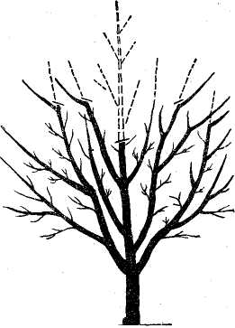 | Рис. 36. Снижение высоты дерева (ствол укорачивают ниже, чем верхние ветви; пунктиром обозначены удаленные части).

В садах даже специализированных хозяйств нередко имеются деревья с загущенной и затененной кроной, особенно у средне- и сильноветвящихся сортов большинства семечковых и косточковых пород на семенных и среднерослых клоновых подвоях. В этом случае полезно прореживание кроны со стороны широких междурядий путем вырезки вертикальных проемов, получившее название лопастирования по аналогии с лопастной кроной (рис. 37). Этот прием применяют в южных районах РСФСР, в Белоруссии, на Украине и в Молдавии. Проемы на периферии кроны шириной до 0,8—1,0 м вырезают между основными ветвями первого порядка нижнего яруса, не доходя до ствола на 0,8—1,0 м и обязательно во всю высоту дерева. При этом в нижнем ярусе укорачивают тонкие
обрастающие ветви, а во втором ярусе кроны иногда удаляют и более толстые ветви, желательно с оставлением их нижних частей длиной 0,5— 0,8 м в виде защитного звена (сучка). В проемы хорошо проникает свет, растворы пестицидов и удобрений при опрыскивании, облегчен уход за деревом и сбор урожая. Листья на обрастающих ветвях даже в центре кроны становятся крупнее, более интенсивно окрашенными, фотосинтез усиливается, появляются цветки, затем плоды хорошего качества.

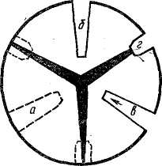 | Рис. 37. Вырезка глубоких (а, б, в) и дополнительных (г) проемов в кронах (лопастирование).

Для омоложения ветвей кроны осуществляют следующие мероприятия. После обрезки концов основных ветвей первого и второго порядков (обычно толщиной в месте спиливания 5—8 см) необходимо вручную срезать на кольцо или сильно укоротить на верхушках оставшихся сучьев на протяжении 0,5 м все боковые разветвления, включая и плодухи (рис. 38), чтобы из спящих и других вегетативных почек выросли побеги длиной не менее 40 см. На остальной части ветвей обрастающие ветви надо проредить и укоротить. Омолаживающую обрезку ведут на фоне улучшенного корневого питания (вносят удобрения, поливают, тщательно рыхлят почву). В некоторых хозяйствах старовозрастные деревья ценных сортов со здоровым штамбом и центральным проводником омолаживают, оставляя 1/3 или 1/4 длины сучьев, из крупных волчков формируют новую крону.
К омолаживающей обрезке относится и укорачивание плодух, которые в возрасте старше пяти—семи лет становятся малопродуктивными. Степень омоложения плодух может быть слабой, когда срезают концы над боковыми вегетативными почками; средней, когда плодухи укорачивают наполовину, и сильной, когда удаляют 2/3 – 3/4длины.

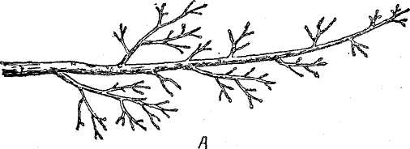  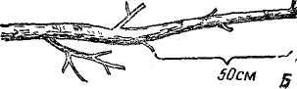 | Рис. 38. Омолаживание ветви:  А — до обрезки, Б — после обрезки.

Омолаживающая обрезка удлиняет период эксплуатации насаждений даже в V возрастном периоде и повышает урожайность. Хорошо реагируют на омоложение кроны не только семечковые, но и косточковые деревья — слива, вишня, черешня, абрикос, персик.
При детальной обрезке вначале укорачивают на нужную длину концевую годичную ветку на проводнике, затем все боковые, соблюдая правило соподчинения: каждая боковая ветка или ветвь должна быть тоньше и короче осевой, то есть той, на которой она находится, а ниже расположенные ветви длиннее и толще расположенных выше. В местах загущения лишние ветви и ветки удаляют на кольцо или применяют перевод на боковые, более короткие ответвления, прореживают и укорачивают плодухи. В такой обрезке больше нуждаются деревья яблони и груши, особенно на слаборослых подвоях, а также персика и сливы. На черешне чаще применяют укорачивание, на вишне — прореживание кроны.
Необходимо учитывать сортовые особенности, например, силу роста, степень ветвления, которые в каждом регионе страны имеются у районированных и перспективных сортов той или иной пладовой породы. Так, сорта яблони по степени ветвления подразделяют на четыре группы. У первой (Коричное, Бойкен) ветвление слабое, много спящих почек, однолетние ветки приходится укорачивать сильнее. Например, у деревьев Бойкена на семенных подвоях в возрасте 9—17 лет — до 18—20 см и обязательно над хорошей ростовой почкой. У второй группы (Ренет курский золотой, Вагнера призовое, Боровинка, Ренет шампанский, спуровые сорта) на двухлетней ветви бывает много кольчаток. Сорта этой группы нуждаются в среднем (на 25—30 см) укорачивании годичных веток и в уменьшении избыточного количества генеративных почек, а затем цветков и плодов химическими препаратами. У третьей группы (Антоновка обыкновенная, Папировка) —среднее число вегетативных побегов, наряду с немногими кольчатками, имеются копьеца и прутики. Здесь боковые ветки укорачивают у молодых деревьев (9—12 лет) до 30—40 см, у более взрослых — до 25—30 см. Четвертая группа /Кальвиль снежный, Ренет Симиренко, Пепин шафранный, Джонатан, Зимнее лимонное и др.) характеризуется сильным ветвлением. Часть годичных обрастающих веток у 9—17-летних деревьев на семенных подвоях вырезают на кольцо, другие укорачивают до 40—50 см.
У слабоветвящихся сортов груши годичные ветки укорачивают больше, у сильноветвящихся меньше, постоянно прореживают крону. У большинства сортов (Любимица Клаппа, Лесная красавица, Сен-Жермен, Бессемянка, Александровка, Ильинка) крона молодых деревьев сравнительно узкая и высокая, поэтому на семенных и среднерослых клоновых подвоях принимают меры для ее расширения, ствол срезают над вторым ярусом.
Сорта вишни делят на сильнорослые древовидные ^Английская ранняя, Гортензия, Подбельская, Рас-тунья, Анадольская, Гриот украинский, Склянка) и среднерослые кустовидные (Монморанси, Гриот остгеймскнй, Владимирская, Чернокорка, Плодородная Мичурина, Любская).
У молодых деревьев первой группы ствол срезают на высоте 2 м, а основные ветви укорачивают с переводом на боковые ветки, растущие во внешнюю от ствола сторону. В дальнейшем делают механизированную контурную или обрезку вручную, после ослабления роста — омолаживающую. У деревьев второй группы прореживают в лопастях и прочищают проемы между ними. Годичные ветки не укорачивают, но с ослаблением их роста применяют омолаживающую обрезку ветвей первого порядка.
У большинства сортов черешни — хорошо выраженный ствол, ветви первого порядка размещены ярусами, крона чаще удлиненная. Но у некоторых сортов с возрастом крона расширяется (Жабуле, Дениссена желтая, Найта черная, Приусадебная, Французская черная). Слабоветвящиеся сорта нуждаются в укорачивании годичных веток, сильноветвящиеся — в прореживании кроны. Ствол срезают над вторым ярусом ветвей (2 м), высоту кроны ограничивают тремя метрами, контурную обрезку осуществляют машиной или вручную.
Сорта сливы по степени ветвления делят на три группы: слабоветвящиеся (Анна Шпет, Ренклод Аль-тана, Скороспелка красная, Ренклод реформа, Виктория, Яичная желтая), средневетвящиеся (Венгерка ажанская, Венгерка итальянская, Персиковая, Ренклод зеленый) и сильноветвящиеся (Венгерка обыкновенная, Венгерка козиевская, Венгерка опошнян-ская, Мирабель нансийская). На деревьях первой группы годичные ветки необходимо укорачивать, на сортах третьей — сильнее прореживать крону.
Рассмотрим некоторые случаи и способы исправления крон.
1. В нижнем ярусе сферической кроны основных ветвей первого порядка пять или более. Если из них можно выбрать четыре лучшие, расположенные крестом, то есть с углами расхождения около 90°, то желательно оставить эти четыре ветви, а остальные удалить. Если крестовина не получается, то надо оставить три. Также следует поступить и со вторым ярусом кроны, выбрать в нем 3—4 ветви (желательно над ниже расположенными) для образования лопастей с проемами между ними.
Вырезать лишние здоровые ветви толще 3 см желательно не на кольцо, как часто практикуется, а с оставлением нижней части в виде защитных сучков. При удалении ветви у ее основания древесина внутри ствола или толстой ветви отмирает, усыхает и трескается (рис. 39), в трещины нередко попадает вода со спорами грибов, в результате еще до зарастания места среза каллюсом мертвая древесина начинает разрушаться. При множестве срезов деревья теряют продуктивность, преждевременно стареют и даже погибают. Защитные сучки длиной, равной 10-кратной толщине ветви в точке спиливания, предохраняют ствол и основные ветви от некроза древесины. В том же году из побегов, растущих на защитном звене, оставляют три-четыре ближе к его верхушке, укорачивают для превращения в плодоносные ветви, остальные удаляют. Срезы на сучках необязательно обмазывать краской или петролатумом. У деревьев семечковых пород старше 20 лет, у косточковых старше 15 лет лишние ветви можно удалить на кольцо.
2. В нижнем ярусе кроны молодых плодоносящих Деревьев на основных ветвях первого порядка ветви второго порядка расположены от ствола ближе чем
на 50 см, что создает загущение кроны. Эти ветви следует сильно укоротить, оставив их основания в виде защитных сучков с последующим превращением их в плодоносные.
- Между первым и вторым ярусами в сферической и уплощенной кронах имеются промежуточные ветви первого порядка, загущающие крону. У молодых деревьев их также надо укоротить не на кольцо, а с оставлением защитных сучков (см. рис. 39) или срезать
на перевод для превращения в плодоносные, у более старовозрастных часть вырезать на кольцо. Расстояние между ярусами основных ветвей первого порядка у сильноветвящихся сортов должно быть не менее 80—90 см, у сортов с разреженной кроной — не менее 70 см для доступа света внутрь кроны. В загущенных сферических кронах необходимо вырезать проемы (применить лопастирование).
- Крона молодого дерева состоит из тонких, длинных, слаборазветвленных основных ветвей первого и второго порядков, выросших без укорачивания. Деревья яблони и груши на семенных подвоях до 8—10-летнего возраста, а черешни, сливы и абрикоса до 5—7-летнего возраста подвергают более сильной обрезке— укорачивают ветви на 3—4-летнюю древеси-_{н}у, срезая их над боковыми во внешнюю сторону на-дравленными почками или ответвлениями (если они имеются), затем укорачивают боковые ветки в порядке соподчинения. На укороченных ветвях из спящих л других почек появятся побеги, которые желательно рмае — июне проредить (удалить мутовки, развилки л лишние, находящиеся в одной плоскости ближе 10— 15 см), часть оставшихся укоротить над 5—6-м листом для образования на них генеративных почек, часть побегов, растущих во внешнюю сторону от ствола, оставить в первый год без укорачивания для получения основных ветвей первого и второго порядка.

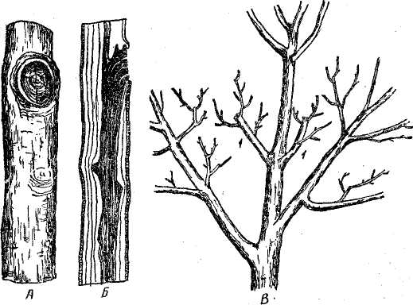 | Рис. 39. Обрезка ветвей:  при спиливании здоровой ветви на кольцо древесина ниже места среза усыхает и растрескивается (А), некроз (отмирание) древесины (Б). На защитных сучках (1) побеги превращены в плодоносные ветви.

5. Крона молодого дерева любой плодовой породы слишком высокая и узкая, неудобная для ухода, особенно для сбора урожая и опрыскивания пестицидами, а главное — экономически невыгодная, так как много свободного пространства ближе к земле не используется. Хотя такая форма кроны — биологическое свойство некоторых сортов, необходимо было сдерживать рост побегов во втором ярусе путем перевода на
боковые ветки, сильнее укорачивать центральный проводник, а после образования основы второго яруса проводник через 2—3 года срезать над верхней боковой ветвью. Поскольку эти правила не были соблюдены, необходимо снизить высоту дерева машиной, а при отсутствии ее — вручную, при этом срезать ствол ниже уровня обрезки ветвей.
Крона любого сорта, формируемая по разреженно-ярусной, лопастной, другой сферической или уплощенной системе, должна иметь более удобный для ухода и экономически более выгодный габитус (внешний вид).
Для расширения узкой кроны молодого дерева, кроме обрезки на перевод, применяют распорки, подвязывают ветви к штамбу и нижним сучьям, если ветки тонкие и способны еще сгибаться. Прореживание кроны ведут в первую очередь за счет внутренних ветвей — вертикальных и параллельно расположенных, перекрещивающихся.
6. Крона имеет свисающие к земле ветви. Опускание их можно допустить вдоль уплотненных рядов, а в сторону междурядий оно нежелательно, так как затрудняет обработку почвы. На расстоянии 1—1,5 м от ствола необходимо срезать обвислую ветвь над ка. кой-либо вертикально расположенной ветвью или вет. кой. В приусадебных и коллективных садах примевд. ют подвязку пониклых ветвей к стволу молодого де. рева. Все эти операции производят с ветвями нижнего яруса, а вышерасположенные ветви обычно не мешают обработке почвы.
- Отдельные ветви первого порядка имеют острый (менее 45°) угол отхождения от ствола. Если такую ветвь можно заменить выше- или нижерасположенной ветвью с большим углом отхождения, то ветвь с острым углом следует сильно укоротить на перевод для превращения ее в плодоносную. Если подходящей ветви взамен нет, то ветвь с острым углом отхожденвя надо скрепить со стволом проволокой (см. рис. 29) во избежание отлома под тяжестью урожая.
- Крона несимметричная, то есть один сектор (радиус) выше, чем с противоположной стороны. Необходимо машиной или вручную укоротить ветви боле длинного сектора до уровня обрезки или длины остальных сучьев первого порядка, применяя правило перевода на нижерасположенную боковую ветку или ветви или укорачивание на 2—3-летнюю древесину.
У вновь посаженных деревьев, а нередко и у более взрослых, при плохом уходе, сильной засухе без полива или неправильной посадке наблюдается слабый рост побегов или полное отсутствие однолетние вегетативных веток, образование чрезмерного количества генеративных почек, обильное цветение и массовое осыпание молодых плодов, плохое качество уцелевших. Необходимо применить омолаживающую обрезку, то есть на 2—3-летнюю древесину, чтобы вызвать сильный рост, затем поддерживать нормальную жизнедеятельность дерева улучшенным уходов и ежегодной умеренной обрезкой. В саду у деревьев с заглубленной посадкой надо открыть корневые шейки в виде широких лунок.

